

**Туризм саласындағы мемлекеттік көрсетілетін қызметтердің регламенттерін бекіту туралы**

***Күшін жойған***

Астана қаласы әкімдігінің 2016 жылғы 5 қазандағы № 180-1852 қаулысы. Астана қаласының Әділет департаментінде 2016 жылғы 1 қарашада № 1075 болып тіркелді. Күші жойылды - Нұр-Сұлтан қаласы әкімдігінің 2020 жылғы 26 қазандағы № 502-2499 қаулысымен

      Ескерту. Күші жойылды - Нұр-Сұлтан қаласы әкімдігінің 26.10.2020 № 502-2499 (алғашқы ресми жарияланған күннен бастап он күнтізбелік күн өткеннен кейін қолданысқа енгізіледі) қаулысымен.

      Қазақстан Республикасының "Қазақстан Республикасындағы жергілікті мемлекеттік басқару және өзін-өзі басқару туралы" 2001 жылғы 23 қаңтардағы және "Мемлекеттік көрсетілетін қызметтер туралы" 2013 жылғы 15 сәуірдегі заңдарына сәйкес Астана қаласының әкімдігі **ҚАУЛЫ ЕТЕДІ**:

      1. Мыналар:

      1) "Туристік операторлық қызметті (туроператорлық қызмет) жүзеге асыруға лицензия беру" мемлекеттік көрсетілетін қызмет регламенті 1-қосымшаға сәйкес;

      2) "Туристік ақпаратты, оның ішінде туристік әлеует, туризм объектілері мен туристік қызметті жүзеге асыратын тұлғалар туралы ақпаратты беру" мемлекеттік көрсетілетін қызмет регламенті 2-қосымшаға сәйкес;

      3) "Туристік маршруттар мен соқпақтардың мемлекеттік тізілімінен үзінді" мемлекеттік көрсетілетін қызмет регламенті 3-қосымшаға сәйкес бекітілсін.

      2. "Астана қаласының Инвестициялар және даму басқармасы" мемлекеттік мекемесінің басшысы осы қаулыны кейіннен мерзімдік баспа басылымдарында, сондай-ақ Қазақстан Республикасының Үкіметі белгілеген интернет-ресурста және Астана қаласы әкімдігінің интернет-ресурсында жариялаумен әділет органдарында мемлекеттік тіркеуді жүргізсін.

      3. Осы қаулының орындалуын бақылау Астана қаласы әкімінің орынбасары М.Е. Бектұроваға жүктелсін.

      4. Осы қаулы әділет органдарында мемлекеттік тіркелген күннен бастап күшіне енеді және ол алғашқы ресми жарияланғаннан кейін күнтізбелік он күн өткен соң қолданысқа енгізіледі.

|  |  |
| --- | --- |
| Әкім | Ә. Исекешев |

|  |  |
| --- | --- |
|  | Астана қаласы әкімдігінің 2016 жылғы 5 қазандағы № 180-1852 қаулысына 1-қосымша |

**"Туристік операторлық қызметті (туроператорлық қызмет) жүзеге асыруға лицензия беру" мемлекеттік көрсетілетін қызмет регламенті**  
**1. Жалпы ережелер**

      1. "Туристік операторлық қызметті (туроператорлық қызмет) жүзеге асыруға лицензия беру" мемлекеттік көрсетілетін қызметті (бұдан әрі – мемлекеттік қызмет) "Астана қаласының Инвестициялар және даму басқармасы" мемлекеттік мекемесі (бұдан әрі – көрсетілетін қызметті беруші) Қазақстан Республикасы Инвестициялар және даму министрінің "Туризм саласындағы мемлекеттік көрсетілетін қызметтердің стандарттарын бекіту туралы" 2015 жылғы 28 сәуірдегі № 495 бұйрығымен (Нормативтік құқықтық актілерді мемлекеттік тіркеу тізілімінде № 11578 болып тіркелген) бекітілген "Туристік операторлық қызметті (туроператорлық қызмет) жүзеге асыруға лицензия беру" мемлекеттік көрсетілетін қызмет стандартына (бұдан әрі – Стандарт) сәйкес көрсетеді.

      Өтінімді қабылдау және мемлекеттік қызметті көрсету нәтижесін беру:

      1) "Азаматтарға арналған үкімет" мемлекеттік корпорациясы" коммерциялық емес акционерлік қоғамы (бұдан әрі – Мемлекеттік корпорация);

      2)www.egov.kz, www.elicense.kz "электрондық үкімет" веб-порталы (бұдан әрі – портал) арқылы жүзеге асырылады.

      2. Мемлекеттік қызмет көрсету нысаны: электрондық (ішінара автоматтандырылған) және (немесе) қағаз жүзінде.

      3. Мемлекеттік қызмет көрсету нәтижесі: туристік операторлық қызметке (туроператорлық қызметке) лицензия, лицензияны қайта рәсімдеу, лицензияның телнұсқасы, немесе Стандарттың 10-тармағында көзделген жағдайлар мен негіздер бойынша мемлекеттік қызметті көрсетуден бас тарту туралы дәлелді жауап.

      Мемлекеттік қызмет көрсету нәтижесін беру нысаны: электрондық.

      Туроператорлық қызметке лицензия алу, лицензияны қайта рәсімдеу, лицензия телнұсқасын алу үшін өтініш қағаз тасығышта берілген жағдайда мемлекеттік қызмет көрсету нәтижесі электрондық форматта рәсімделіп, басып шығаралады, көрсетілетін қызметті берушінің уәкілетті тұлғасының мөрімен және қолымен расталады.

      Порталда мемлекеттік қызмет көрсету нәтижесі көрсетілетін қызметті берушінің уәкілетті тұлғасының электрондық цифрлық қолтаңбасымен (бұдан әрі – ЭЦҚ) қол қойылған электрондық құжат нысанында "жеке кабинетке" жіберіледі.

**2. Мемлекеттік қызмет көрсету үдерісінде көрсетілетін қызметті берушінің құрылымдық бөлімшелерінің (қызметкерлерінің) іс-қимыл тәртібін сипаттау**

      4. Көрсетілетін қызметті алушының Стандарттың 9-тармағына сәйкес құжаттарды ұсына отырып жазған өтініші немесе электрондық сұрауы мемлекеттік қызмет көрсету бойынша рәсімнің (әрекеттің) басталуы үшін негіздеме болып табылады.

      5. Мемлекеттік қызмет көрсету үдерісінің құрамына кіретін әрбір рәсімнің (іс-қимылдың) мазмұны, оны орындаудың ұзақтығы:

      1) бірінші рәсім (іс-қимыл) – көрсетілетін қызметті беруші кеңсесінің маманы Мемлекеттік корпорация ұсынған, портал арқылы келіп түскен көрсетілетін қызметті алушының құжаттарын қабылдайды және тіркейді және оларды көрсетілетін қызметті берушінің басшысына жібереді – 15 (он бес) минут ішінде.

      2) екінші рәсім (іс-қимыл) – көрсетілетін қызметті берушінің басшысы көрсетілетін қызметті берушінің жауапты орындаушысын анықтайды және оған көрсетілетін қызметті алушының құжаттарын немесе электрондық сауалын жібереді – 3 (үш) сағат ішінде.

      3) үшінші рәсім (іс-қимыл) – көрсетілетін қызметті берушінің жауапты орындаушысы көрсетілетін қызметті алушының құжаттар топтамасын алған сәттен бастап көрсетілетін қызметті алушының ұсынылған құжаттар топтамасының толықтығын тексереді – 1 (бір) жұмыс күні ішінде.

      Көрсетілетін қызметті алушы ұсынған құжаттар топтамасының толық болмау дерегі анықталған жағдайда, көрсетілетін қызметті берушінің жауапты орындаушысы Стандарттың 4-тармағына сәйкес белгіленген мерзімде өтінішті одан әрі қараудан жазбаша түрде дәлелді бас тартады.

      Көрсетілетін қызметті алушы құжаттардың толық топтамасын ұсынған жағдайда көрсетілетін қызметті берушінің жауапты орындаушысы көрсетілетін қызметті алушының құжаттарын лицензия беру, қайта рәсімдеу, лицензияның телнұсқасын беру талаптарына, сондай-ақ қойылатын біліктілік талаптарға сәйкестігін тексереді, мемлекеттік қызмет көрсету нәтижесін дайындайды және көрсетілетін қызметті берушінің басшысына қарауға енгізеді: лицензияны беру және заңды тұлға-лицензиатты басқа заңды тұлғаға бөліп шығу, бөліну нысанында қайта ұйымдасқан кезде қайта рәсімдеу – 13 (он үш) жұмыс күнінен кешіктірмей, лицензияны қайта рәсімдеу – 2 (екі) жұмыс күні ішінде, лицензияның телнұсқасын беру– 1 (бір) жұмыс күні ішінде.

      4) төртінші рәсім (іс-қимыл) – көрсетілетін қызметті берушінің басшысы мемлекеттік қызметті көрсету нәтижесіне немесе мемлекеттік қызметті көрсетуден бас тарту туралы дәлелді жауапқа қол қояды және оны көрсетілетін қызметті берушінің жауапты орындаушысына береді – 30 (отыз) минут ішінде.

      5) бесінші рәсім (іс-қимыл) – көрсетілетін қызметті берушінің жауапты орындаушысы мемлекеттік қызметті көрсету нәтижесін немесе мемлекеттік қызметті көрсетуден бас тарту туралы дәлелді жауапты көрсетілетін қызметті берушінің кеңсесіне тіркеу үшін жібереді – 15 (он бес) минут ішінде.

      6) алтыншы рәсім (іс-қимыл) – көрсетілетін қызметті беруші кеңсесінің маманы мемлекеттік қызметті көрсету нәтижесін немесе мемлекеттік қызметті көрсетуден бас тарту туралы дәлелді жауапты тіркейді және порталға орналастыру үшін көрсетілетін қызметті берушінің жауапты орындаушысына береді – 15 (он бес) минут ішінде.

      7) жетінші рәсім (іс-қимыл) – көрсетілетін қызметті берушінің жауапты орындаушысы мемлекеттік қызметті көрсету нәтижесін немесе мемлекеттік қызметті көрсетуден бас тарту туралы дәлелді жауапты порталға орналастырады – 15 (он бес) минут ішінде.

      6. Келесі рәсімді (іс-қимылды) орындауды бастауға негіз болатын мемлекеттік қызмет көрсету рәсімінің (іс-қимылдың) нәтижесі:

      1) бірінші рәсімнің (іс-қимылдың) нәтижесі – көрсетілетін қызметті алушының тіркелген құжаттары;

      2) екінші рәсімнің (іс-қимылдың) нәтижесі – көрсетілетін қызметті беруші басшысының көрсетілетін қызметті берушінің жауапты орындаушысын анықтау;

      3) үшінші рәсімнің (іс-қимылдың) нәтижесі – лицензияны, лицензияның телнұсқасын, қайта рәсімделген лицензияны немесе мемлекеттік қызметті көрсетуден бас тарту туралы дәлелді жауап дайындау;

      4) төртінші рәсімнің (іс-қимылдың) нәтижесі – лицензияға, лицензияның телнұсқасына, қайта рәсімделген лицензияға немесе мемлекеттік қызметті көрсетуден бас тарту туралы дәлелді жауапқа қол қою;

      5) бесінші рәсімнің (іс-қимылдың) нәтижесі – мемлекеттік қызметті көрсету нәтижесін немесе мемлекеттік қызметті көрсетуден бас тарту туралы дәлелді жауапты көрсетілетін қызметті берушінің кеңсесіне тіркеу үшін жіберу;

      6) алтыншы рәсімнің (іс-қимылдың) нәтижесі – лицензияны, лицензияның телнұсқасын, қайта рәсімделген лицензияны немесе мемлекеттік қызметті көрсетуден бас тарту туралы дәлелді жауапты тіркеу.

      7) жетінші рәсімнің (іс-қимылдың) нәтижесі – мемлекеттік қызметті көрсету нәтижесін немесе мемлекеттік қызметті көрсетуден бас тарту туралы дәлелді жауапты порталға орналастыру.

**3. Мемлекеттік қызмет көрсету үдерісінде көрсетілетін қызметті берушінің құрылымдық бөлімшелерінің (қызметкерлерінің) өзара іс-қимыл тәртібін сипаттау**

      7. Мемлекеттік қызмет көрсету үдерісіне қатысатын көрсетілетін қызметті берушінің құрылымдық бөлімшелерінің (қызметкерлерінің) тізбесі:

      1) көрсетілетін қызметті беруші кеңсесінің маманы;

      2) көрсетілетін қызметті берушінің басшысы;

      3) көрсетілетін қызметті берушінің жауапты орындаушысы.

      8. Көрсетілетін қызметті берушінің құрылымдық бөлімшелерінің (қызметкерлерінің) арасындағы рәсімдердің (іс-қимылдардың) реттілігін сипаттау:

      1) көрсетілетін қызметті беруші кеңсесінің маманы Мемлекеттік корпорация ұсынған, портал арқылы келіп түскен көрсетілетін қызметті алушының құжаттарын қабылдайды және тіркейді, оларды көрсетілетін қызметті берушінің басшысына жібереді – 15 (он бес) минут ішінде;

      2) көрсетілетін қызметті берушінің басшысы көрсетілетін қызметті алушының құжаттарын қарастырады және оларды көрсетілетін қызметті берушінің жауапты орындаушына жібереді – 3 (үш) сағат ішінде;

      3) көрсетілетін қызметті берушінің жауапты орындаушысы көрсетілетін қызметті алушының құжаттарын лицензия беру, қайта рәсімдеу, лицензияның телнұсқасын беру талаптарына және қойылатын біліктілік талаптарға сәйкестігін тексереді, мемлекеттік қызмет көрсету нәтижесін дайындайды және көрсетілетін қызметті берушінің басшысына қол қою үшін енгізеді: лицензияны беру кезінде – 13 (он үш) жұмыс күнінен кешіктірмей, лицензияны қайта рәсімдеу кезінде – 2 (екі) жұмыс күні ішінде, лицензияның телнұсқасын беру кезінде – 1 (бір) жұмыс күні ішінде, заңды тұлға–лицензиат басқа заңды тұлғаға бөліп шығу, бөліну нысанында қайта ұйымдасқан кезде лицензияны қайта рәсімдеу – 13 (он үш) жұмыс күнінен кешіктірмей немесе осы мерзімдерде Стандарттың 10-тармағынасәйкес мемлекеттік қызметті көрсетуден бас тарту туралы жазбаша дәлелді жауап дайындайды;

      4) көрсетілетін қызметті берушінің басшысы мемлекеттік қызметті көрсету нәтижесіне қол қояды – 30 (отыз) минут ішінде;

      5) көрсетілетін қызметті беруші кеңсесінің маманы мемлекеттік қызметті көрсету нәтижесін береді – 15 (он бес) минут ішінде.

**4. Мемлекеттік корпорациямен және (немесе) өзге де көрсетілетін қызметті берушілермен өзара іс-қимыл тәртібін, сондай-ақ мемлекеттік қызмет көрсету үдерісінде ақпараттық жүйелерді пайдалану тәртібін сипаттау**

      9. Мемлекеттік корпорацияға және (немесе) өзге көрсетілген қызметті берушіге жүгіну тәртібінің сипаттамасы, көрсетілетін қызметі алушының сұрау салуын өңдеудің ұзақтығы:

      1) Мемлекеттік қызметті алу үшін көрсетілетін қызметті алушы немесе нотариалды куәландырылған сенімхаты бойынша оның өкілі Мемлекеттік корпорацияға Стандарттың 9-тармағында көрсетілген қажетті құжаттарды ұсынады.

      2) Мемлекеттік корпорация қызметкері көрсетілетін қызметті берушіге жолдау үшін көрсетілетін қызметті алушыдан құжаттарды қабылдауды жүргізеді.

      Көрсетілетін қызметті алушының құжаттарын қабылдау кезінде Мемлекеттік корпорация қызметкері электрондық құжат көшірмелерін салыстырып, құжаттардың түпнұсқаларын көрсетілетін қызметті алушыға қайтарып береді.

      Құжаттарды Мемлекеттік корпорация арқылы қабылдау кезінде көрсетілетін қызметті алушыға қабылданған құжаттардың тізбесі, өтінішті қабылдаған Мемлекеттік корпорация қызметкерініңтегі, аты, әкесінің аты (бар болған жағдайда), өтінішті беру күні мен нөмірі, сондай-ақ көрсетілетін қызметтің нәтижесін беру күні көрсетілген құжаттарды қабылдау туралы қолхат беріледі.

      Мемлекеттік корпорация 1 (бір) ай ішінде көрсетілген мемлекеттік қызмет нәтижесін сақтауды қамтамасыз етеді, одан кейін оларды одан әрі сақтау үшін көрсетілетін қызметті берушіге береді. Көрсетілетін қызметті алушы 1 (бір) ай өткен соң жүгінген кезде, Мемлекеттік корпорацияның сұрауы бойынша көрсетілетін қызметті беруші 1 (бір) жұмыс күні ішінде көрсетілетін қызметті алушыға беру үшін Мемлекеттік корпорацияға мемлекеттік қызметті көрсету нәтижесін жібереді.

      10. Мемлекеттік қызмет көрсетудің нәтижесін Мемлекеттік корпорация арқылы алу үдерісінің сипаттамасы:

      1) мемлекеттік қызметті алушы Стандартта көрсетілген мерзімі аяқталғаннан соң мемлекеттік қызметті көрсету нәтижесін алуға жүгінеді;

      2) мемлекеттік қызмет көрсету нәтижесін алған кезде рұқсат етілетін уақыты – 15 (он бес) минут;

      3) Мемлекеттік қызметті көрсету нәтижесі Мемлекеттік корпорацияға қағаз түрінде ұсынылған жағдайда, оны беру жеке басын куәландыратын құжатты (немесе нотариалды расталған сенімхат бойынша оның өкілінің) ұсынған кезде, көрсетілетін қызметті алушының құжаттарын қабылдау туралы қолхат негізінде жүзеге асырылады.

      11. Портал арқылы мемлекеттік қызмет көрсету кезінде көрсетілетін қызметті беруші мен көрсетілетін қызметті алушының жүгіну тәртібі мен рәсімдерінің (іс-қимылдарының) реттілігін сипаттау:

      1) көрсетілетін қызметті алушы порталда тіркеу жүргізеді;

      1-үдеріс – көрсетілетін қызметті алушының мемлекеттік қызмет алу үшін порталда логин мен парольді енгізуі (авторландыру үдерісі);

      1-шарт – көрсетілетін қызметті алушының тіркелгендігі туралы деректердің түпнұсқалылығын порталда логин (жеке сәйкестендіру нөмірі/бизнес-сәйкестендіру нөмірі) (бұдан әрі – ЖСН/БСН) және пароль арқылы тексеру;

      2-үдеріс – көрсетілетін қызметті алушының деректерінде сәйкес келмеуіне байланысты порталмен авторландырудан бас тарту туралы хабарламаны қалыптастыру;

      3-үдеріс – көрсетілетін қызметті алушының осы Регламентте көрсетілген мемлекеттік қызметті таңдауы, мемлекеттік қызметті көрсету үшін сұрау салу нысанын экранға шығаруы және көрсетілетін қызметті алушының оның құрылымы мен талаптарын есепке ала отырып нысанды толтыруы (деректерді енгізу), сұрау салу нысанын қажетті құжаттарды электрондық нұсқада тіркеумен нысанды толтыру;

      4-үдеріс – көрсетілетін қызметті алушының сұрау салуды куәландыру үшін ЭЦҚ тіркеу куәлігін таңдауы (қол қоюы);

      5-үдеріс – көрсетілетін қызметті алушының ЭЦҚ арқылы мемлекеттік қызметті көрсетуге сұраудың толтырылған нысанын (енгізілген деректерді) куәландыруы (қол қоюы);

      6-үдеріс – электрондық құжатты (көрсетілетін қызметті алушының сұрауы) "Е-лицензиялау" мемлекеттік деректер базасының ақпараттық жүйесі (бұдан әрі - "Е-лицензиялау" МДБ АЖ-да) тіркеу және сұрауды "Е-лицензиялау" МДБ АЖ-да өңдеу;

      7-үдеріс – көрсетілетін қызметті беруші мемлекеттік қызметті алу үшін "Е-лицензиялау" МДБ АЖ-да логин мен парольді енгізуі (авторландыру үдерісі);

      2-шарт – "Е-лицензиялау" МДҚ АЖ-да тіркелген көрсетілетін қызметті алушы туралы деректердің түпнұсқалығын логин мен пароль арқылы тексеру;

      8-үдеріс – көрсетілетін қызметті алушының деректерінде сәйкес келмеуіне байланысты авторландырудан бас тарту туралы хабарламаны "Е-лицензиялау" МДБ АЖ-да қалыптастыру;

      9-үдеріс – көрсетілетін қызметті алушының осы Регламентте көрсетілген мемлекеттік қызметті таңдауы, мемлекеттік қызметті көрсету үшін сұрау салу нысанын экранға шығару және көрсетілетін қызметті берушінің көрсетілетін қызметті алушының деректерін енгізуі;

      10-үдеріс – көрсетілетін қызметті берушінің "Заңды тұлға" мемелеткеттік деректер базасы/"Жеке тұлға" мемлекттік деректер базасы (бұдан әрі – ЗТ МДБ/ЖТ МДБ) электрондық үкімет шлюзі (бұдан әрі – ЭҮШ) арқылы көрсетілетін қызметті алушының деректері туралы сұрау салуды ЭҮШ-ға жіберуі;

      3-шарт – ЗТ МДБ/ЖТ МДБ-да көрсетілетін қызметті алушы деректерінің болуын тексеру;

      11-үдеріс – ЗТ МДБ/ЖТ МДБ-да көрсетілетін қызметті алушы деректерінің болмауына байланысты деректерді алу мүмкіндігі жоқ екендігі туралы хабарламаны қалыптастыру;

      12-үдеріс – көрсетілетін қызметті берушінің құжаттардың қағаз түрінде бар екендігі туралы белгілеу бөлігінде сұрау нысанын толтыруы, көрсетілетін қызметті алушы ұсынған қажетті құжаттарын сканерлеу;

      13-үдеріс – сұрау салуды "Е-лицензиялау" МДБ АЖ-да тіркеу және мемлекеттік қызметті "Е-лицензиялау" МДБ АЖ-да өңдеу;

      14-үдеріс – көрсетілетін қызметті берушінің көрсетілетін қызметті алушының лицензия беру шарттары мен талаптарына сәйкестігін тексеру;

      15-үдеріс – көрсетілген мемлекеттік қызметтің нәтижесіне қол қою;

      16-үдеріс – көрсетілетін қызметті алушының көрсетілген мемлекеттік қызметтің нәтижесін алуы;

      Көрсетілетін қызметті беруші арқылы мемлекеттік қызмет көрсетуге тартылған ақпараттық жүйелердің функционалдық өзара іс-қимылының диаграммасы осы Регламентке 1-қосымшада келтірілген.

      Мемлекеттік қызметті көрсету үдерісінде көрсетілетін қызметті берушінің құрылымдық бөлімшелерінің (қызметкерлерінің) өзара әрекетінің, рәсімдер (әрекеттер) реттілігінің толық сипаттамасы, сонымен қатар мемлекеттік қызметті көрсету үдерісінде Мемлекеттік корпорациямен өзара әрекет ету тәртібінің және ақпараттық жүйелерді пайдалану тәртібінің сипаттамасы осы Регламентке 2-қосымшаға сәйкес мемлекеттік көрсетілетін қызметтің бизнес-үдерісінің анықтамалығында бейнеленген. Мемлекеттік көрсетілетін қызметтің бизнес-үдерісінің анықтамалығы порталда, көрсетілетін қызметті берушінің интернет-ресурсында орналастырылады.

|  |  |
| --- | --- |
|  | "Туристік операторлық қызметті (туроператорлық қызмет) жүзеге асыруға лицензия беру" мемлекеттік көрсетілетін қызмет регламентіне 1-қосымша |

**мемлекеттік қызмет көрсетуге тартылған ақпараттық жүйелердің функционалдық өзара іс-қимылының диаграммасы**

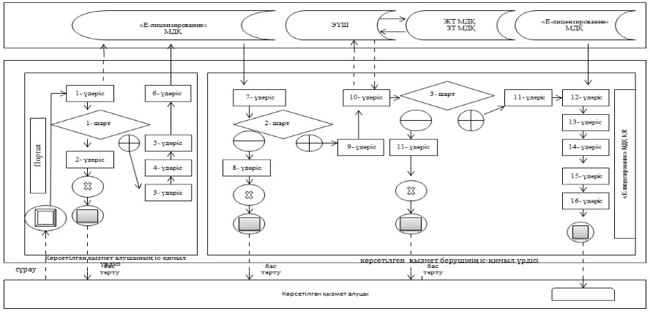

      Шартты белгілер:

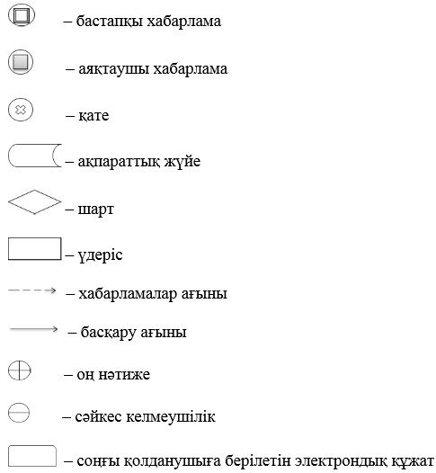

|  |  |
| --- | --- |
|  | "Туристік операторлық қызметті (туроператорлық қызмет) жүзеге асыруға лицензия беру" мемлекеттік көрсетілетін қызмет регламентіне 2-қосымша |

**Мемлекеттік көрсетілетін қызметтің бизнес-үдерістерінің анықтамалығы**

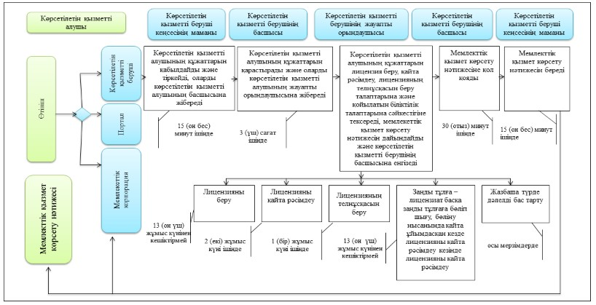

      Шартты белгілер:

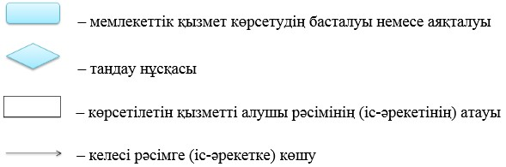

|  |  |
| --- | --- |
|  | Астана қаласы әкімдігінің 2016 жылғы 5 қазандағы № 180-1852 қаулысына 2-қосымша |

**"Туристік ақпаратты, оның ішінде туристік әлеует, туризм объектілері және туристік қызметті жүзеге асыратын тұлғалар туралы ақпаратты беру" мемлекеттік көрсетілетін қызмет регламенті**  
**1. Жалпы ережелер**

      1. "Туристік ақпаратты, оның ішінде туристік әлеует, туризм объектілері жәнетуристік қызметті жүзеге асыратын тұлғалар туралы ақпаратты беру"мемлекеттік көрсетілетін қызметті (бұдан әрі – мемлекеттік көрсетілетін қызмет) "Астана қаласының Инвестициялар және даму басқармасы" мемлекеттік мекемесі (бұдан әрі – көрсетілетін қызметті беруші) "Туризм саласындағы мемлекеттік көрсетілетін қызметтердің стандарттарын бекіту туралы" Қазақстан Республикасы Инвестициялар және даму министрінің

      2015 жылғы 28 сәуірдегі № 495 бұйрығымен (Нормативті құқықтық актілерді мемлекеттік тіркеу тізілімінде № 11578 болып тіркелген) бекітілген "Туристік ақпаратты, оның ішінде туристік әлеует, туризм объектілері жәнетуристік қызметті жүзеге асыратын тұлғалар туралы ақпаратты беру"мемлекеттік көрсетілетін қызмет стандартына (бұдан әрі – Стандарт) сәйкес көрсетеді.

      Өтінімді қабылдау және мемлекеттік қызметті көрсету нәтижесін беру көрсетілетін қызметті берушінің кеңсесі арқылы жүзеге асырылады.

      2. Мемлекеттік қызмет көрсету нысаны: қағаз жүзінде.

      3. Мемлекеттік қызмет көрсету нәтижесі: туристік ақпаратты, оның ішінде туристік әлеует, туризм объектілері жәнетуристік қызметті жүзеге асыратын тұлғалар туралы ақпарат беру.

      Мемлекеттік қызмет көрсету нәтижесін беру нысаны: қағаз жүзінде.

**2. Мемлекеттік қызмет көрсету үдерісінде көрсетілетін қызметті берушінің құрылымдық бөлімшелерінің (қызметкерлерінің) іс-қимыл тәртібін сипаттау**

      4. Көрсетілетін қызметті берушінің Стандартқа қосымшаға сәйкес нысан бойынша көрсетілетін қызметті алушының жазған өтінішін алуы мемлекеттік қызметті көрсету бойынша рәсімнің (әрекеттің) басталуы үшін негіздеме болып табылады.

      5. Мемлекеттік қызмет көрсету үдерісінің құрамына кіретін әрбір рәсімнің (іс-қимылдың) мазмұны, оны орындаудың ұзақтығы:

      1) бірінші рәсім (іс-қимыл) – көрсетілетін қызметті беруші кеңсесінің маманы көрсетілетін қызметті алушының өтінішін қабылдайды және тіркейді және көрсетілетін қызметті берушінің басшысына жібереді – 20 (жиырма) минут ішінде.

      2) екінші рәсім (іс-қимыл) – көрсетілетін қызметті берушінің басшысы көрсетілетін қызметті берушінің жауапты орындаушысын анықтайды және оған көрсетілетін қызметті алушының өтінішін жібереді – 30 (отыз) минут ішінде.

      3) үшінші рәсім (іс-қимыл) – көрсетілетін қызметті берушінің жауапты орындаушысы көрсетілетін қызметті алушының өтінішін қарастырады, мемлекеттік қызметті көрсетудің нәтижесін рәсімдейді және оны көрсетілетін қызметті берушінің басшысына қол қоюға жібереді –3 (үш) жұмыс күні.

      4) төртінші рәсім (іс-қимыл) – көрсетілетін қызметті берушінің басшысы мемлекеттік қызметті көрсетудің нәтижесіне қол қояды – 30 (отыз) минут ішінде.

      5) бесінші рәсім (іс-қимыл) – көрсетілетін қызметті беруші кеңсесінің маманы көрсетілетін қызметті алушыға мемлекеттік қызметті көрсетудің нәтижесін жібереді – 20 (жиырма) минут ішінде.

      6. Келесі рәсімді (іс-қимылды) орындауды бастауға негіз болатын мемлекеттік қызметкөрсету рәсімінің (іс-қимылдың) нәтижесі:

      1) бірінші рәсімнің (іс-қимылдың) нәтижесі – көрсетілетін қызметті алушының тіркелген өтініші;

      2) екінші рәсімнің (іс-қимылдың) нәтижесі –көрсетілетін қызметті беруші басшысының көрсетілетін қызметті берушінің жауапты орындаушысын анықтауы;

      3) үшінші рәсімнің (іс-қимылдың) нәтижесі – мемлекеттік қызметті көрсетудің нәтижесін көрсетілетін қызметті берушінің басшысына жіберу;

      4) төртінші рәсімнің (іс-қимылдың) нәтижесі –мемлекеттік қызметті көрсетудің қол қойылған нәтижесі;

      5) бесінші рәсімнің (іс-қимылдың) нәтижесі – көрсетілетін қызметті алушыға мемлекеттік қызметті көрсетудің нәтижесін беру.

**3. Мемлекеттік қызмет көрсету үдерісінде көрсетілетін қызметті берушінің құрылымдық бөлімшелерінің (қызметкерлерінің) өзара іс-қимыл тәртібін сипаттау**

      7. Мемлекеттік қызметті көрсету үдерісіне қатысатын көрсетілетін қызметті берушінің құрылымдық бөлімшелерінің (қызметкерлерінің) тізбесі:

      1. көрсетілетін қызметті беруші кеңсесінің маманы;

      2. көрсетілетін қызметті берушінің басшысы;

      3. көрсетілетін қызметті берушінің жауапты орындаушысы.

      8. Құрылымдық бөлімшелердің (қызметкерлердің) арасындағы рәсімдердің (іс-қимылдың) реттілігін сипаттау:

      1) көрсетілетін қызметті беруші кеңсесінің маманы көрсетілетін қызметті алушының өтінішін қабылдау, оны тіркелуін жүзеге асырады және көрсетілетін қызметті берушінің басшысына қарар қою үшін жібереді, көрсетілетін қызметті алушыға қабылдаған күнін, өтінішті қабылдаған тұлғаның тегін, атын, әкесінің атын (бар болған жағдайда) көрсете отырып талон береді – 20 (жиырма) минут ішінде;

      2) көрсетілетін қызметті берушінің басшысыкөрсетілетін қызметті алушының өтінішін қарастырып, көрсетілетін қызметті алушының өтінішін көрсетілетін қызметті берушінің жауапты орындаушысына жібереді – 30 (отыз) минут ішінде;

      3) көрсетілетін қызметті берушінің жауапты орындаушысыкөрсетілетін қызметті алушының өтінішін қарастырып, мемлекеттік қызметті көрсетудің нәтижесін рәсімдейді және оны көрсетілетін қызметті берушінің басшысына қол қоюға жібереді – 3 (үш) жұмыс күні;

      4) көрсетілетін қызметті берушінің басшысы мемлекеттік қызметті көрсетудің нәтижесіне қол қояды – 30 (отыз) минут ішінде;

      5) көрсетілетін қызметті беруші кеңсесінің маманы көрсетілетін қызметті алушыға мемлекеттік қызметті көрсетудің нәтижесін береді – 20 (жиырма) минут ішінде.

      Мемлекеттік қызметті көрсету үдерісінде көрсетілетін қызметті берушінің құрылымдық бөлімшелерінің (қызметкерлерінің) өзара әрекетінің, рәсімдер (әрекеттер) реттілігінің толық сипаттамасы осы Регламентке қосымшаға сәйкес мемлекеттік көрсетілетін қызметтің бизнес-үдерісінің анықтамалығында бейнеленген. Мемлекеттік көрсетілетін қызметтің бизнес-үдерісінің анықтамалығы көрсетілетін қызметті берушінің интернет-ресурсында орналастырылады.

**4. Мемлекеттік корпорациямен және (немесе) өзге де көрсетілетін қызметті берушілермен өзара іс-қимыл тәртібін, сондай-ақ мемлекеттік қызмет көрсету үдерісінде ақпараттық жүйелерді пайдалану тәртібін сипаттау**

      9. Мемлекеттік көрсетілетін қызмет "Азаматтарға арналған үкімет" мемлекеттік корпорациясы" коммерциялық емес акционерлік қоғамы арқылы және "электрондық үкімет" веб-порталы арқылы көрсетілмейді.

|  |  |
| --- | --- |
|  | "Туристік ақпаратты, оның ішінде туристік әлеует, туризм объектілері жәнетуристік қызметті жүзеге асыратын тұлғалар туралы ақпарат беру" мемлекеттік көрсетілетін қызмет регламентіне қосымша |

**Мемлекеттік көрсетілетін қызметтің бизнес-үдерісінің анықтамалығы**

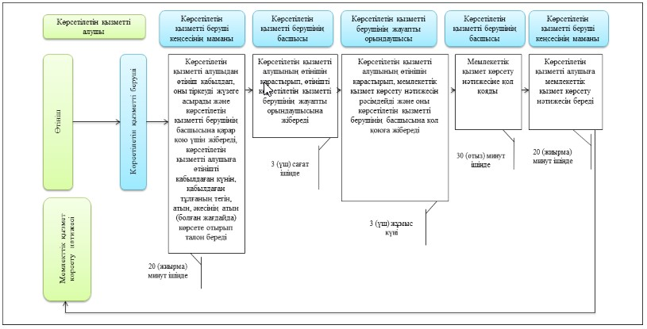

      Шартты белгілер:

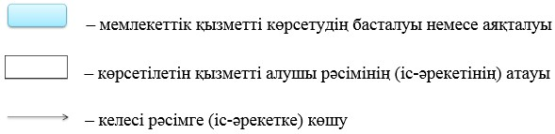

|  |  |
| --- | --- |
|  | Астана қаласы әкімдігінің 2016 жылғы 5 қазандағы № 180-1852 қаулысына 3-қосымша |

**"Туристік маршруттар мен соқпақтардың мемлекеттік тізілімінен үзінді" мемлекеттік көрсетілетін қызмет регламенті**  
**1. Жалпы ережелер**

      1. "Туристік маршруттар мен соқпақтардың мемлекеттік тізілімінен үзінді" мемлекеттік көрсетілетін қызметті (бұдан әрі – мемлекеттік қызмет) "Астана қаласының Инвестициялар және даму басқармасы" мемлекеттік мекемесі (бұдан әрі – көрсетілетін қызметті беруші) "Туристік маршруттар мен соқпақтардың мемлекеттік тізілімінен үзінді" мемлекеттік көрсетілетін қызмет стандартын бекіту туралы" Қазақстан Республикасы Инвестициялар және даму министрінің 2015 жылғы 26 қарашадағы № 1110 бұйрығымен (Нормативтік құқықтық актілерді мемлекеттік тіркеу тізілімінде № 12841 болып тіркелген) бекітілген "Туристік маршруттар мен соқпақтардың мемлекеттік тізілімінен үзінді" мемлекеттік көрсетілетін қызмет стандартына (бұдан әрі – Стандарт) сәйкес көрсетіледі.

      Өтінішті қабылдау және мемлекеттік қызметті көрсету нәтижесін беру көрсетілетін қызметті берушінің кеңсесі арқылы жүзеге асырылады.

      2. Мемлекеттік қызмет көрсету нысаны: қағаз жүзінде.

      3. Мемлекеттік қызмет көрсету нәтижесі: туристік маршруттар мен соқпақтардың мемлекеттік тізілімінен үзінді беру.

      Мемлекеттік қызмет көрсету нәтижесін беру нысаны: қағаз жүзінде.

**2. Мемлекеттік қызмет көрсету үдерісінде көрсетілетін қызметті берушінің құрылымдық бөлімшелерінің (қызметкерлерінің) іс-қимыл тәртібін сипаттау**

      4. Көрсетілетін қызметті берушінің Стандартқа қосымшаға сәйкес нысан бойыншакөрсетілетін қызметті алушының жазған өтінішін алуы мемлекеттік қызметті көрсету бойынша рәсімнің (әрекеттің) басталуы үшін негіздеме болып табылады.

      5. Мемлекеттік қызмет көрсету үдерісінің құрамына кіретін әрбір рәсімнің (іс-қимылдың) мазмұны, оны орындаудың ұзақтығы:

      1) бірінші рәсім (іс-қимыл) – көрсетілетін қызметті беруші кеңсесінің маманы көрсетілетін қызметті алушының өтінішін қабылдайды және тіркейді және көрсетілетін қызметті берушінің басшысына жібереді – 20 (жиырма) минут ішінде.

      2) екінші рәсім (іс-қимыл) – көрсетілетін қызметті берушінің басшысы көрсетілетін қызметті берушінің жауапты орындаушысын анықтайды және оған көрсетілетін қызметті алушының өтінішін жібереді – 3 (үш) сағат ішінде.

      3) үшінші рәсім (іс-қимыл) – көрсетілетін қызметті берушінің жауапты орындаушысы көрсетілетін қызметті алушының өтінішін қарастырады, мемлекеттік қызметті көрсетудің нәтижесін рәсімдейді және оны көрсетілетін қызметті берушінің басшысына қол қоюға жібереді –1 (бір) жұмыс күні.

      4) төртінші рәсім (іс-қимыл) – көрсетілетін қызметті берушінің басшысы мемлекеттік қызметті көрсетудің нәтижесіне қол қояды – 30 (отыз) минут ішінде.

      5) бесінші рәсім (іс-қимыл) – көрсетілетін қызметті беруші кеңсесінің маманы көрсетілетін қызметті алушыға мемлекеттік қызметті көрсетудің нәтижесін жібереді – 20 (жиырма) минут ішінде.

      6. Келесі рәсімді (іс-қимылды) орындауды бастауға негіз болатын мемлекеттік қызметкөрсету рәсімінің (іс-қимылдың) нәтижесі:

      1) бірінші рәсімнің (іс-қимылдың) нәтижесі – көрсетілетін қызметті алушының тіркелген өтініші;

      2) екінші рәсімнің (іс-қимылдың) нәтижесі –көрсетілетін қызметті беруші басшысының көрсетілетін қызметті берушінің жауапты орындаушысын анықтауы;

      3) үшінші рәсімнің (іс-қимылдың) нәтижесі – мемлекеттік қызметті көрсетудің нәтижесін көрсетілетін қызметті берушінің басшысына жіберу;

      4) төртінші рәсімнің (іс-қимылдың) нәтижесі –мемлекеттік қызметті көрсетудің қол қойылған нәтижесі;

      5) бесінші рәсімнің (іс-қимылдың) нәтижесі –көрсетілетін қызметті алушыға мемлекеттік қызметті көрсетудің нәтижесін беру.

**3. Мемлекеттік қызмет көрсету үдерісінде көрсетілетін қызметті берушінің құрылымдық бөлімшелерінің (қызметкерлерінің) өзара іс-қимыл тәртібін сипаттау**

      7. Мемлекеттік қызмет көрсету үдерісіне қатысатын көрсетілетін қызметті берушінің құрылымдық бөлімшелерінің (қызметкерлерінің) тізбесі:

      1) көрсетілетін қызметті беруші кеңсесінің маманы;

      2) көрсетілетін қызметті берушінің басшысы;

      3) көрсетілетін қызметті берушінің жауапты орындаушысы.

      8. Құрылымдық бөлімшелердің (қызметкерлердің) арасындағы рәсімдердің (іс-қимылдың) реттілігін сипаттау:

      1) көрсетілетін қызметті беруші кеңсесінің маманы көрсетілетін қызметті алушының өтінішін қабылдау, оны тіркелуін жүзеге асырады және көрсетілетін қызметті берушінің басшысына қарар қою үшін жібереді, көрсетілетін қызметті алушыға өтінішті қабылдаған күнін, қабылдаған тұлғаның тегін, атын, әкесінің атын (бар болған жағдайда) көрсете отырып талон береді – 20 (жиырма) минут ішінде;

      2) көрсетілетін қызметті берушінің басшысы көрсетілетін қызметті алушының өтінішін қарастырып, көрсетілетін қызметті алушының өтінішін көрсетілетін қызметті берушінің жауапты орындаушысына жібереді – 3 (үш) сағатішінде;

      3) көрсетілетін қызметті берушінің жауапты орындаушысыкөрсетілетін қызметті алушының өтінішін қарастырып, мемлекеттік қызметті көрсетудің нәтижесін рәсімдейді және оны көрсетілетін қызметті берушінің басшысына қол қоюға жібереді – 1 (бір) жұмыс күні;

      4) көрсетілетін қызметті берушінің басшысы мемлекеттік қызметті көрсетудің нәтижесіне қол қояды – 30 (отыз) минут ішінде;

      5) көрсетілетін қызметті беруші кеңсесінің маманы көрсетілетін қызметті алушыға мемлекеттік қызметті көрсетудің нәтижесін береді – 20 (жиырма) минут ішінде.

      Мемлекеттік қызметті көрсету үдерісінде көрсетілетін қызметті берушінің құрылымдық бөлімшелерінің (қызметкерлерінің) өзара әрекетінің, рәсімдер (әрекеттер) реттілігінің толық сипаттамасы осы Регламентке қосымшаға сәйкес мемлекеттік көрсетілетін қызметтің бизнес-үдерісінің анықтамалығында бейнеленген. Мемлекеттік көрсетілетін қызметтің бизнес-үдерісінің анықтамалығы көрсетілетін қызметті берушінің интернет-ресурсында орналастырылады.

**4. Мемлекеттік корпорациямен және (немесе) өзге де көрсетілетін қызметті берушілермен өзара іс-қимыл тәртібін, сондай-ақ мемлекеттік қызмет көрсету үдерісінде ақпараттық жүйелерді пайдалану тәртібін сипаттау**

      9. Мемлекеттік көрсетілетін қызмет "Азаматтарға арналған үкімет" мемлекеттік корпорациясы" коммерциялық емес акционерлік қоғамы арқылы және "электрондық үкімет" веб-порталы арқылы көрсетілмейді.

|  |  |
| --- | --- |
|  | "Туристік маршруттар мен соқпақтардың мемлекеттік тізілімінен үзінді"мемлекеттік көрсетілетін қызмет регламентіне қосымша |

**Мемлекеттік көрсетілетін қызметтің бизнес-үдерісінің анықтамалығы**

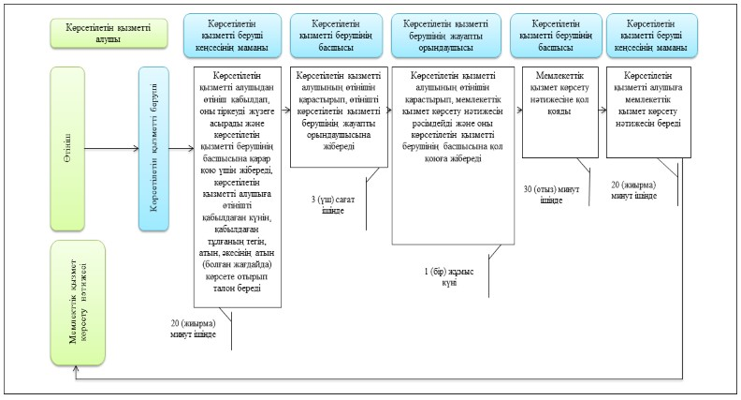

      Шартты белгілер:



© 2012. Қазақстан Республикасы Әділет министрлігінің «Қазақстан Республикасының Заңнама және құқықтық ақпарат институты» ШЖҚ РМК